Информационный бюллетень
Выходит с 25.11.2005г.

20.01.2025 г.
Цена бесплатная
№ 1.
Информационный бюллетень Атемарского сельского поселения Лямбирского муниципального района
Республики Мордовия
Главный редактор: Учредитель:
С.А. Щулепов Совет депутатов
Атемарского сельского поселения
Адрес редакции: Лямбирского муниципального района
431524 Республики Мордовия
с. Атемар
Лямбирского района Республики Мордовия
Тел. 3-52-68

Время подписания в печать: до 16 часов 30 минут
Номер подписан: 16 часов

Тираж: 18 экземпляров

Информационный бюллетень
является официальным печатным
изданием Атемарского сельского
поселения Лямбирского муниципального
района Республики Мордовия
Основан: 25. 11. 2005 г.

СПИСОК ПОЛУЧАТЕЛЕЙ ИНФОРМАЦИОННОГО БЮЛЛЕТЕНЯ

1.Прокуратура Лямбирского района.
2. Администрация Атемарского сельского поселения.
3.Атемарская сельская библиотека

СОДЕРЖАНИЕ

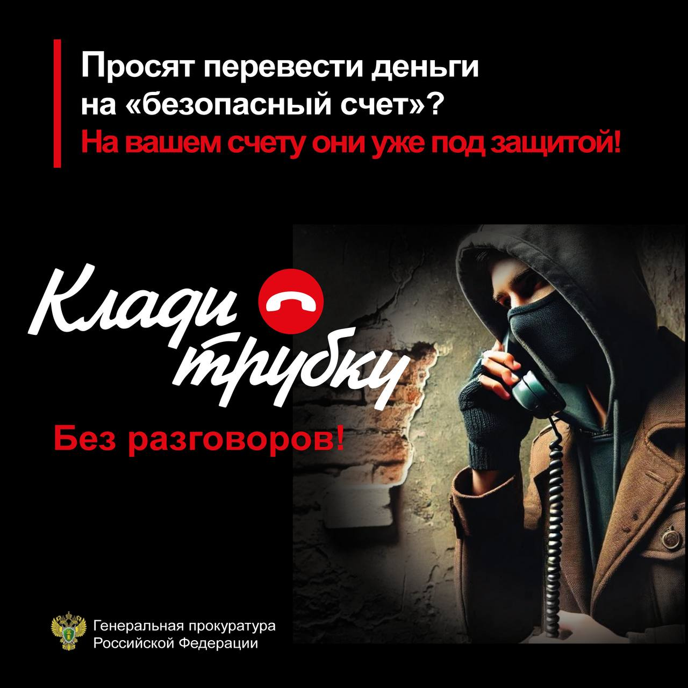

Клади трубку без разговоров!- если в ходе разговора предлагают:
- перевести деньги на безопасный счет;
- поговорить с сотрудником ФСБ или безопасности банка;
- просят код из СМС.
На 100% это мошенники!



Не верь звонкам «сотрудников банка», «сотрудников правоохранительных органов», иных лиц, если они говорят, что у вас проблемы с банковским счетом, вам нужно срочно заплатить за что-то, вам нужно «спасти» сбережения и взять кредиты!



Типичная фраза мошенников: «Продиктуйте код и СМС»
Код – это аналог Вашей собственноручной подписи. Его никогда и никому нельзя сообщать и пересылать!

РЕСПУБЛИКА МОРДОВИЯ

СОВЕТ ДЕПУТАТОВ АТЕМАРСКОГО СЕЛЬСКОГО ПОСЕЛЕНИЯ

ЛЯМБИРСКОГО МУНИЦИПАЛЬНОГО РАЙОНА

ПОСТАНОВЛЕНИЕ

от 16 января 2025 г. № 2

с. Атемар

Об организации воинского учета и бронирования граждан, пребывающих в запасе

Во исполнении федеральных законов Российской Федерации от 31 мая 1996 года «Об обороне», от 28 марта 1998 года «О воинской обязанности и военной службе», от 26 февраля 1997 года «О мобилизационной подготовке и мобилизации в Российской Федерации» и постановлений Правительства Российской Федерации от 25.11.1998г №1541 «Положение о воинском учете» и от 26.02.1998 г. №258 «Основные положения по бронированию граждан Российской Федерации, пребывающих в запасе Вооруженных Сил Российской Федерации в органах государственной власти, органах местного самоуправления и организациях», Совет депутатов Атемарского сельского поселения

П О С Т А Н О В Л Я Е Т:

1. Первичный воинский учет в Атемарском сельском поселении организовать и вести согласно Ф-53-1998 “О воинской обязанности и военной службе” и «Положения о воинском учете», утвержденного Правительством Российской Федерации.
2. Обязанности по ведению воинского учета граждан, пребывающих в запасе Атемарского сельского поселения возложить на депутата Совета депутатов Атемарского сельского поселения – Е.А. Маслова.
3. Определить права и обязанности Совета депутатов Атемарского сельского поселения по вопросам ведения первичного воинского учета в административных границах.
- Контроль за исполнением настоящего постановления оставляю за собой.

Глава Атемарского

сельского поселения Н.В.Маркина

РЕСПУБЛИКА МОРДОВИЯ

Лямбирский муниципальнЫЙ район

АДМИНИСТРАЦИЯ АТЕМАРСКОГО СЕЛЬСКОГО ПОСЕЛЕНИЯ

ПОСТАНОВЛЕНИЕ

от 16 января 2025 г. № 1/1

с. Атемар

Об организации первичного воинского учета в
Атемарском сельском поселении Лямбирского муниципального района

На основании ФЗ–1999 г. “О внесении изменений в отдельные законодательные акты РФ», в связи с совершенствованием разграничений полномочий от 31.12.2005 г внесены в ФЗ -53 “ О ВО и ВС”, касающиеся вопросов организаций и ведения первичного воинского учета в органах местного самоуправления поселений обязанности по ведению первичного воинского учета и финансирования расходов, связанных с ведением первичного воинского учета, администрация сельского поселения

П О С Т А Н О В Л Я Е Т:

1. Первичный воинский учет в Атемарском сельском поселении организовать и вести согласно Ф-53-1998 “О воинской обязанности и военной службе” и «Положения о воинском учете», утвержденного Правительством Российской Федерации.
2. Обязанности по ведению воинского учета граждан, пребывающих в запасе Атемарского сельского поселения возложить на Малахову Анастасию Васильевну.
3. Определить права и обязанности администрации Атемарского сельского поселения по вопросам ведения первичного воинского учета в административных границах.
4. Муниципальному казенному учреждению «Централизованная бухгалтерия Лямбирского муниципального района» ежеквартально отчитываться о расходовании представленных субвенции на ведение первичного учета в финансовой отдел администрации Лямбирского муниципального района РМ.
Средства, выделенные на осуществление первичного воинского учета не могут быть использованы на другие цели.
- Контроль за исполнением настоящего постановления оставляю за собой.

Глава администрации

Атемарского сельского поселения

Лямбирского муниципального района: С. А. Щулепов

РЕСПУБЛИКА МОРДОВИЯ

Лямбирский муниципальнЫЙ район

администрация АТЕМАРСКОГО СЕЛЬСКОГО ПОСЕЛЕНИЯ

ПОСТАНОВЛЕНИЕ

от 16 января 2025 г. № 1/2

с. Атемар

Об организации первичного воинского учета в администрации
Атемарского сельского поселения Лямбирского муниципального района

На основании ФЗ–1999 г. “О внесении изменений в отдельные законодательные акты РФ», в связи с совершенствованием разграничений полномочий от 31.12.2005 г внесены в ФЗ -53 “ О ВО и ВС”, касающиеся вопросов организаций и ведения первичного воинского учета в органах местного самоуправления поселений обязанности по ведению первичного воинского учета и финансирования расходов, связанных с ведением первичного воинского учета, администрация сельского поселения

П О С Т А Н О В Л Я Е Т:

1. Первичный воинский учет в администрации организовать и вести согласно Ф-53-1998 “О воинской обязанности и военной службе” и «Положения о воинском учете», утвержденного Правительством Российской Федерации.
2. Обязанности по ведению воинского учета граждан, пребывающих в запасе администрации возложить на Малахову Анастасию Васильевну.
3. Контроль за исполнением настоящего постановления оставляю за собой.

Глава администрации

Атемарского сельского поселения

Лямбирского муниципального района: С. А. Щулепов.

РЕСПУБЛИКА МОРДОВИЯ

Лямбирский муниципальнЫЙ район

администрация АТЕМАРСКОГО СЕЛЬСКОГО ПОСЕЛЕНИЯ

ПОСТАНОВЛЕНИЕ

от 16 января 2025 г. № 1/3

с. Атемар
О создании штаба оповещения и пункта сбора в администрации
Атемарского сельского поселения

Для своевременного оповещения, сбора и отправки мобилизационных ресурсов, п.3 ст.7 Закона РФ “Об обороне”, п. 1 ст. 8 Закона РФ “ О мобилизационной подготовке и мобилизации в Российской Федерации», администрация сельского поселения

П О С Т А Н О В Л Я Е Т:

1. Создать на базе администрации Атемарского сельского поселения штаб оповещения и пункт сбора в администрации Атемарского сельского поселения.
2. В составе штаба оповещения и пункта сбора назначить:
- начальника штаба оповещения и пункта сбора - Главу администрации Атемарского сельского поселения Щулепова С.А.,
- начальника штаба оповещения – и.о. зам. Главы администрации Атемарского сельского поселения- Крайнову Л.В.,
- начальник пункта сбора – специалиста по воинскому учёту администрации Атемарского сельского поселения Малахову А. В.
3. Рекомендовать генеральному директору ОАО Птицефабрика «Атемарская» Щемерову А.В. для нужд оповещения граждан, пребывающих в запасе, и доставки их в отдел военного комиссариата РМ по Большеберезниковскому, Кочкуровскому и Лямбирскому районам предоставить 1 автобус в пункт и сроки, указанные в распоряжении, вручаемом в исполнительный период.
4. Подготовку граждан, назначенных в состав штаба оповещения и пункта сбора, проводить в соответствии с планом подготовки военного комиссариата, 2 раза в год – в январе и июле.
5. Ответственным за разработку необходимых документов, подготовку оборудования и имущества назначить военно-учетного работника администрации Малахову А.В.
6. Признать утратившим силу постановление Главы администрации Атемарского сельского поселения от 09.01.2024 г. № 3 “О создании штаба оповещения и пункта сбора в администрации Атемарского сельского поселения».

Глава администрации

Атемарского сельского поселения

Лямбирского муниципального района: С. А. Щулепов.

АДМИНИСТРАЦИЯ АТЕМАРСКОГО СЕЛЬСКОГО ПОСЕЛЕНИЯ

ЛЯМБИРСКОГО МУНИЦИПАЛЬНОГО района

РЕСПУБЛИКИ МОРДОВИЯ

ПОСТАНОВЛЕНИЕ

с. Атемар

от 16 января 2025 г. № 1/4

Об утверждении Положения «Об организации и осуществлении
первичного воинского учета граждан на территории
Атемарского сельского поселения»

В соответствии с Конституцией Российской Федерации, федеральными законами 1996 г. № 61-ФЗ “Об обороне”, 1997 г № 31-ФЗ “О мобилизационной подготовке и мобилизации в Российской Федерации”, 1998 г. № 53-ФЗ “О воинской обязанности и военной службе», 2003 г. № 131-ФЗ “ Об общих принципах организации местного самоуправления в Российской Федерации», постановлением Правительства Российской Федерации от 27 ноября 2006 г. № 719 “Об утверждении Положения о воинском учете”, руководствуясь Уставом Атемарского сельского поселения, администрация сельского поселения

П О С Т А Н О В Л Я Е Т:

1. Утвердить Положение “Об организации и осуществлении первичного воинского учета на территории Атемарского сельского поселения” (прилагается).
2. Утвердить должностные инструкции специалиста военно-учетного стола, (прилагаются).
3. Контроль за исполнением настоящего постановления возложить на делопроизводителя по воинскому учету администрации Атемарского сельского поселения Малахову Анастасию Васильевну.

Глава администрации

Атемарского сельского поселения

Лямбирского муниципального района: С. А. Щулепов.

